**Дата:** 17.11.2021 **Урок:** образотворче мистецтво **Клас: 2**

**Тема.**  ***Для кожного звіра і птаха у казки свої голоси.*** Силуетне зображення. Створення силуетної композиції «Бережіть пта­хів!» *(гуаш). Створення силуету котика (крупа, клей)*

**Мета**: ознайомити учнів із поняттям «Силует»; актуалізувати знання учнів про птахів – частину живої природи; вчити учнів зображати за допомогою фарб силуети птахів; розвивати художні здібності учнів, чуття кольору, вміння працювати з гуашшю; виховувати старанність, охайність в роботі, бережливе ставлення до природи.

**Обладнання**: мультимедійний комплект, ємність для води, фарби, крупа, насіння, клей.

**Опорний конспект уроку**

**І. Організація класу.**

**1.** Створення позитивного психологічного клімату.

- Послухайте вірш та налаштуйтеся на роботу.

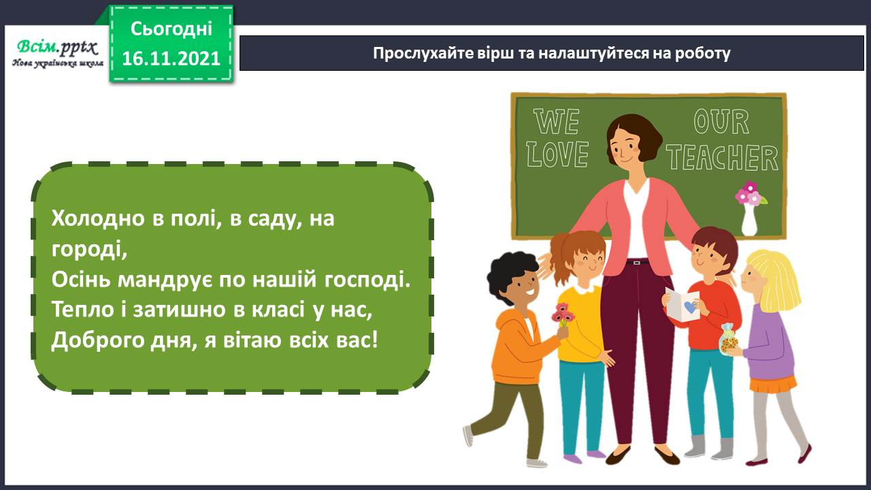

**ІІ. Мотивація навчальної діяльності. *А*ктуалізація опорних знань.**

1. Відгадайте загадки

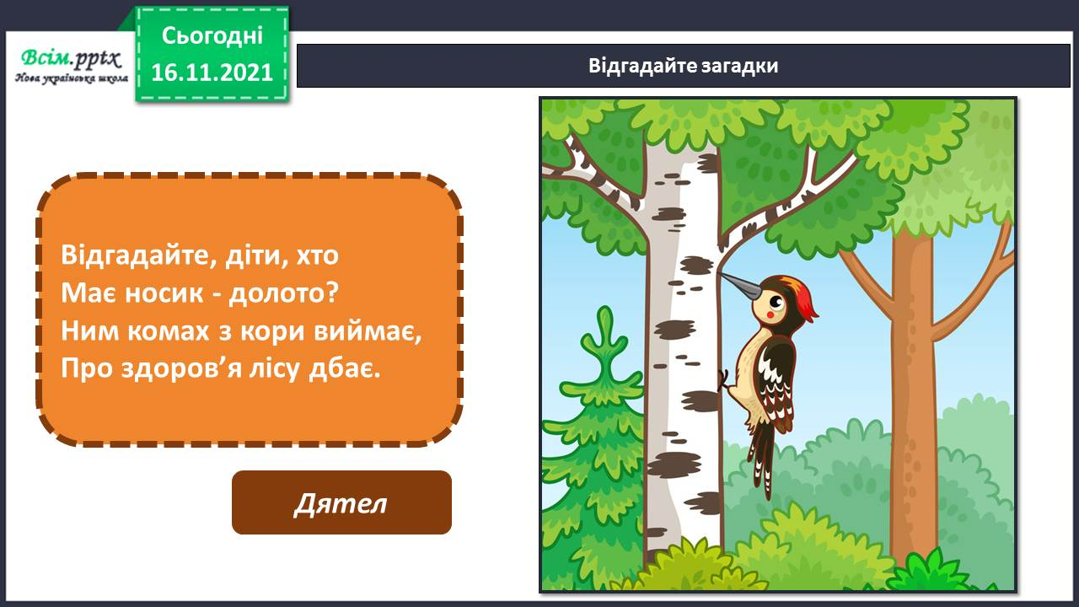

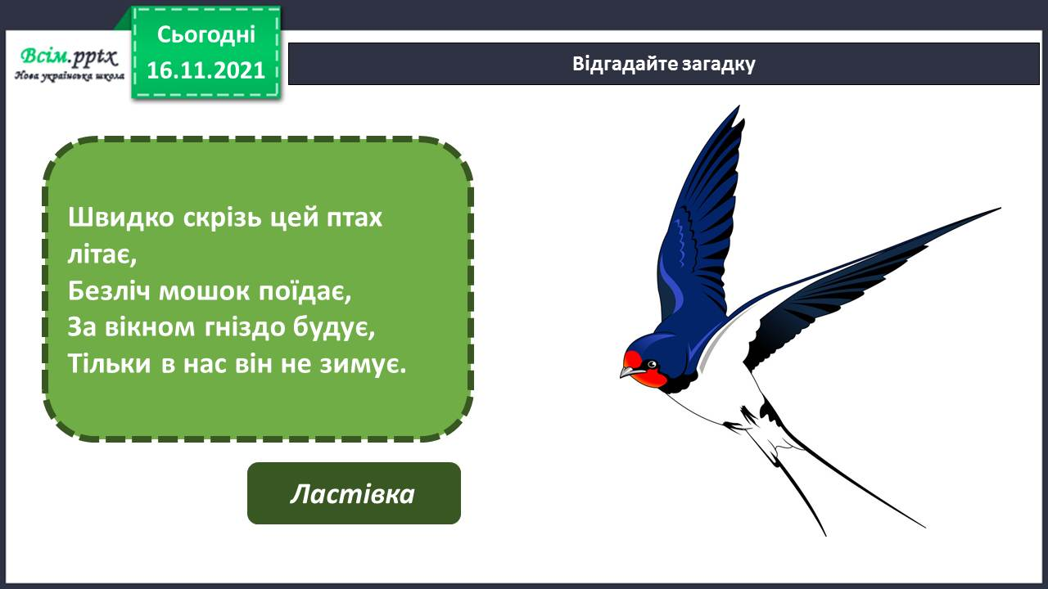

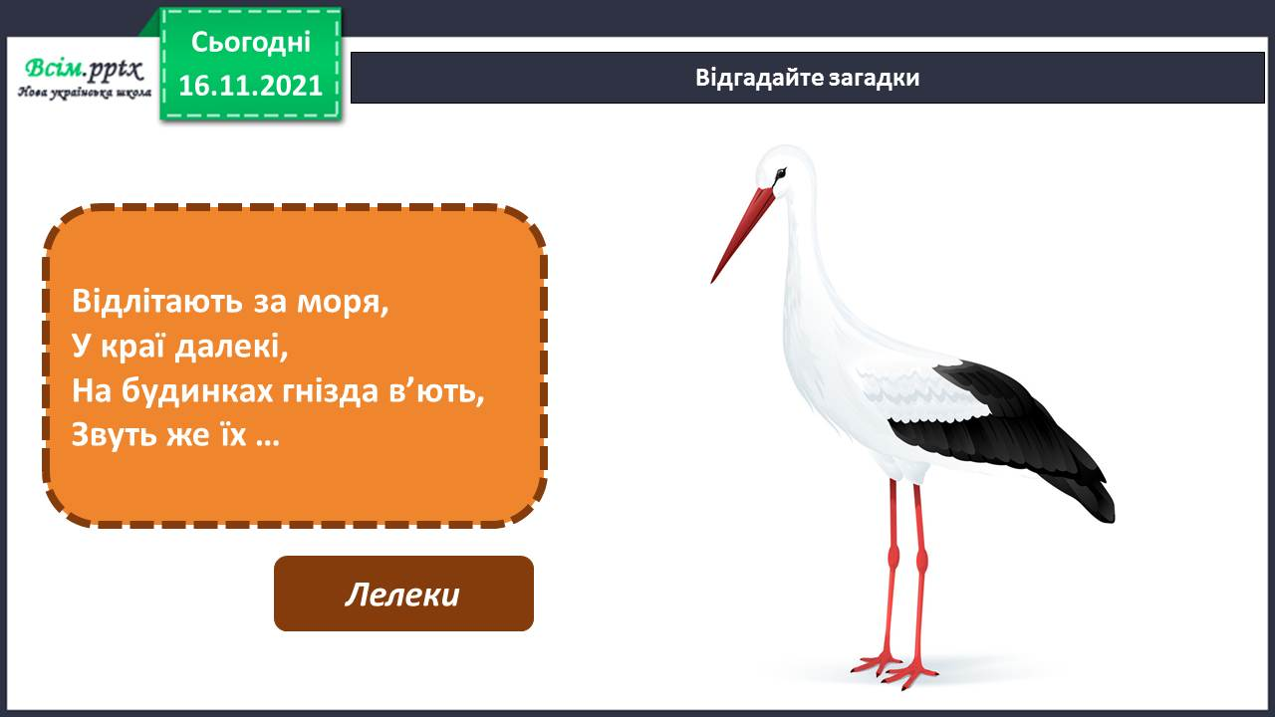

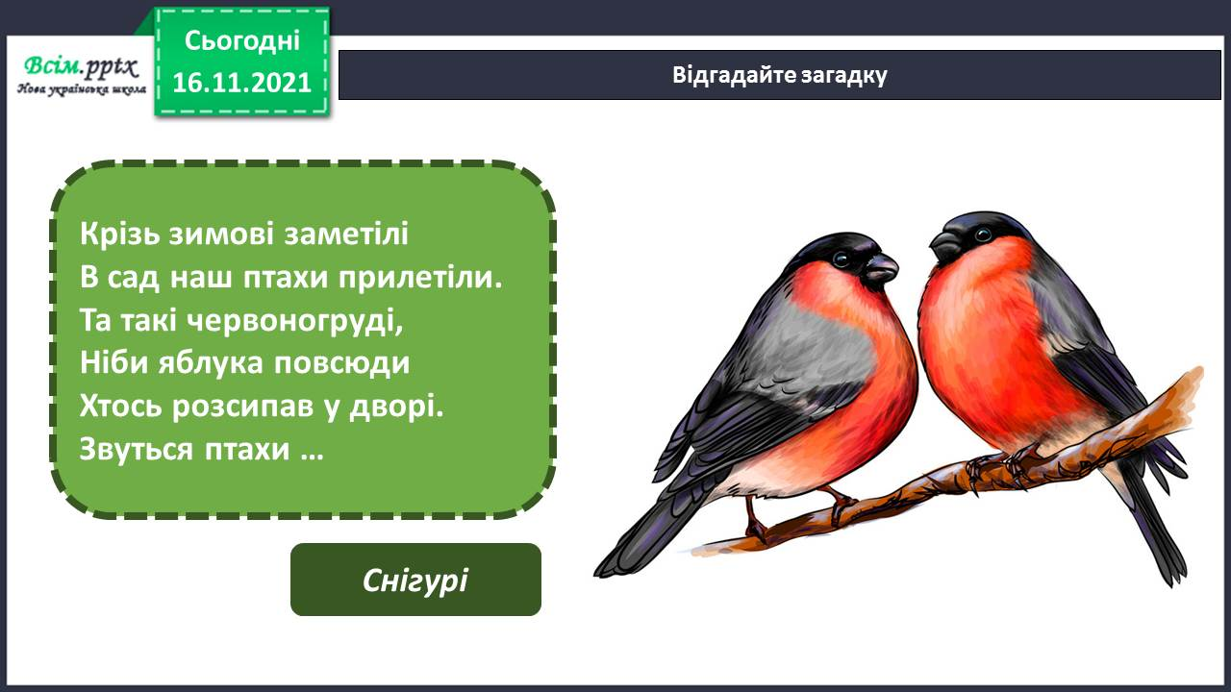

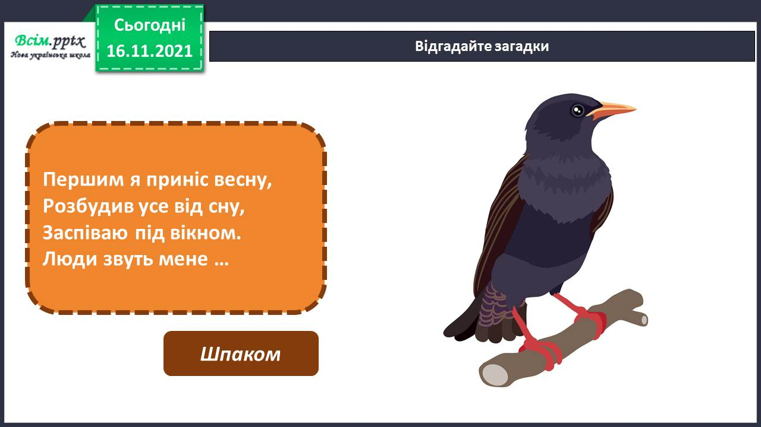

* Поміркуйте, як одним словом можна назвати слова-відгадки?

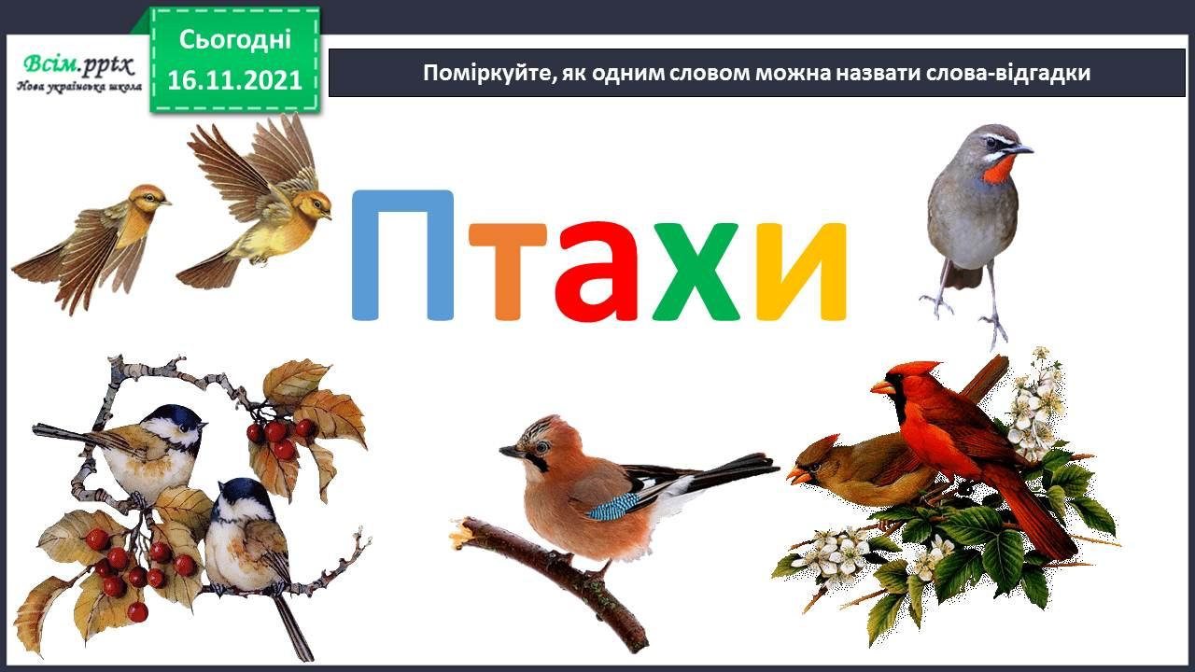

**ІІІ. Вивчення нового матеріалу.**

1. Розповідь вчителя.

* Художник, послухавши симфонічну казку, на уроці музики, вирішив намалювати пташку й кішку, музика яких йому сподобалась найбільше.

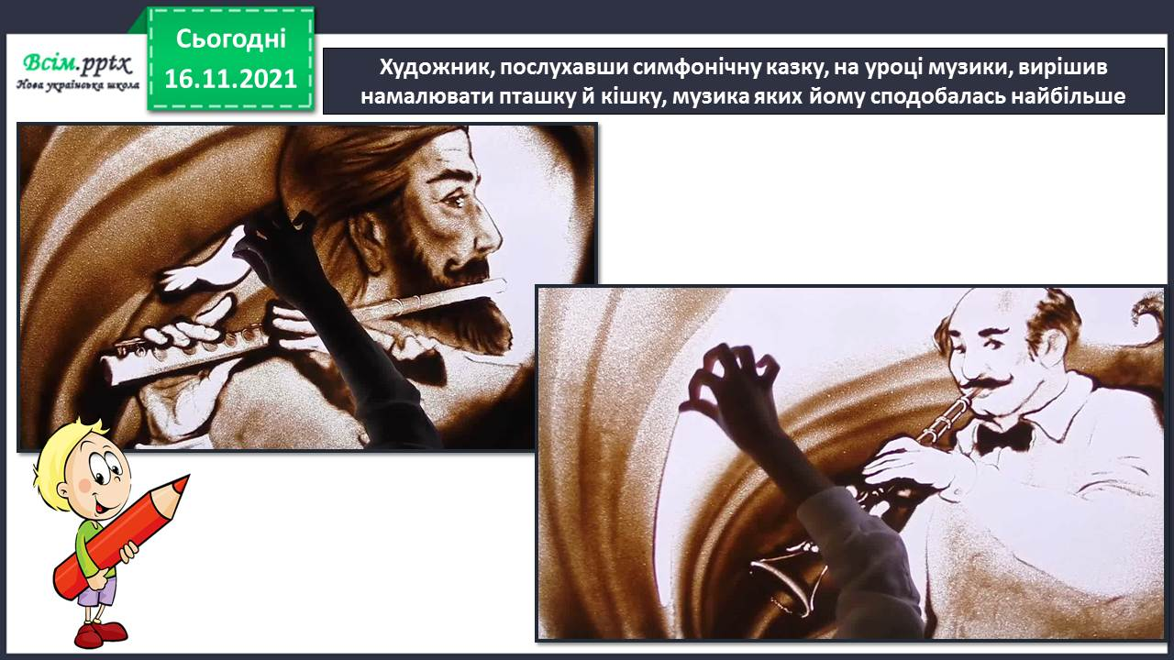

* Він їх вирішив зобразити однією фарбою.

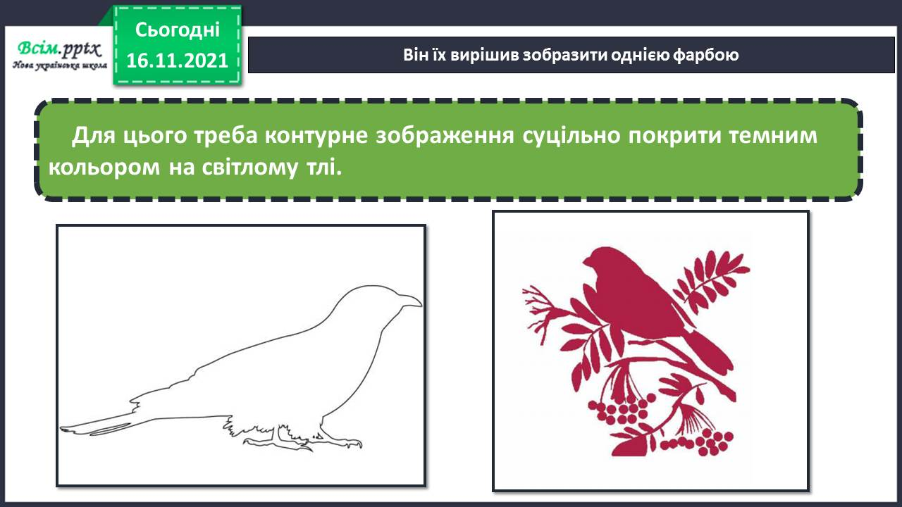

* Запам’ятайте!

***Силует*** – це однотонне зображення предмета, окреслене контуром.

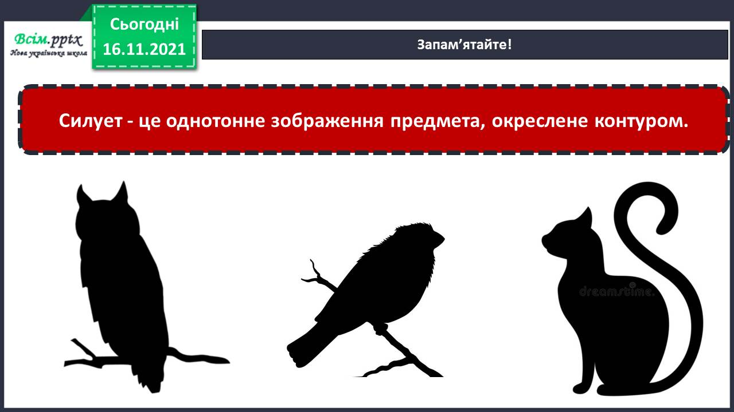

1. Фізкультхвилинка

<https://www.youtube.com/watch?v=t7FLa2FF2AI>

**ІV. Практична діяльність учнів.**

1. Правила безпеки на уроці образотворчого мистецтва.

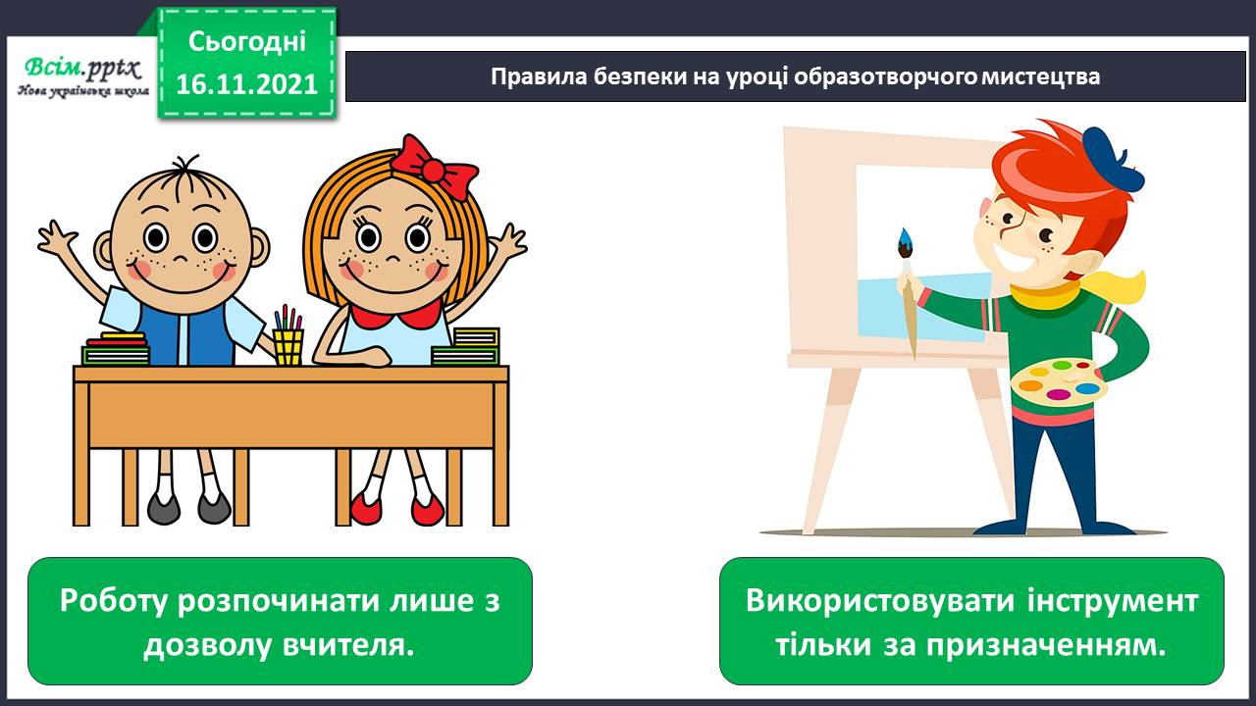

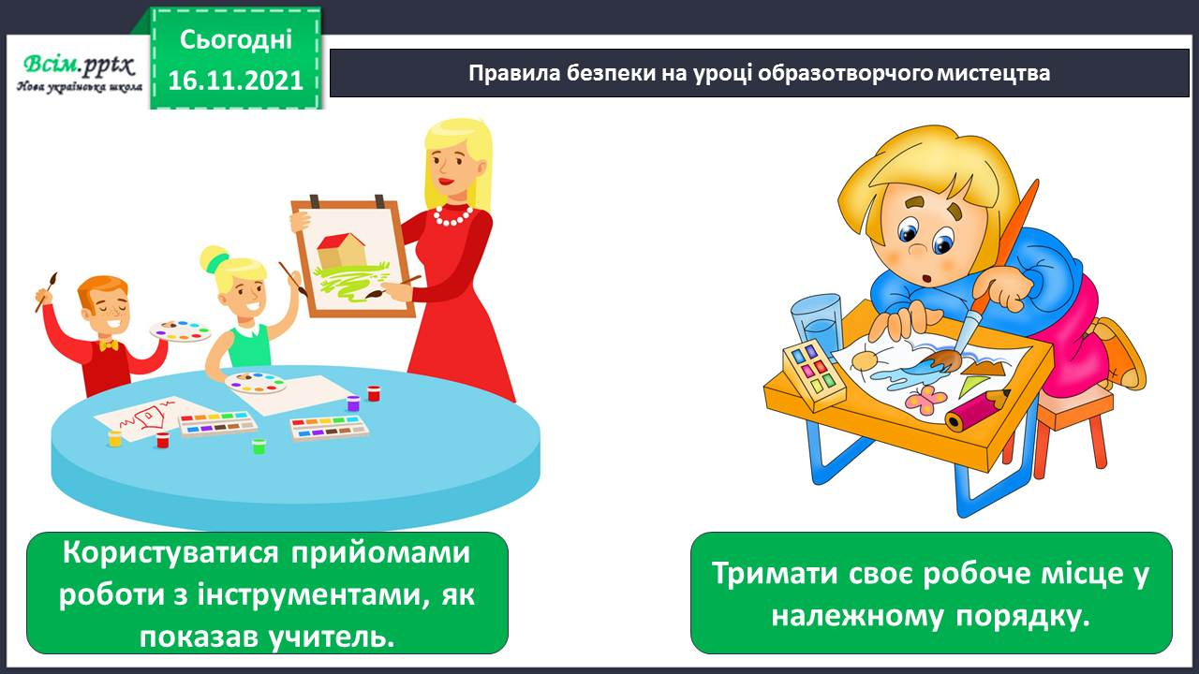

1. Створення силуетної композиції «Бережіть птахів!»

<https://www.youtube.com/watch?v=74mhID4PL60&feature=youtu.be>

* Створіть силуетну композицію «Бережіть птахів!»

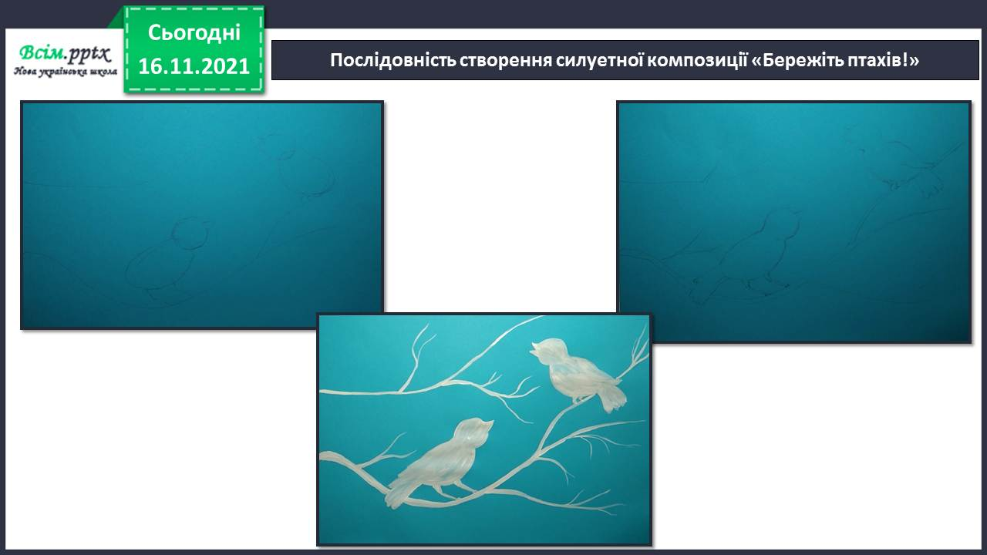

1. **Самостійна робота учнів.**

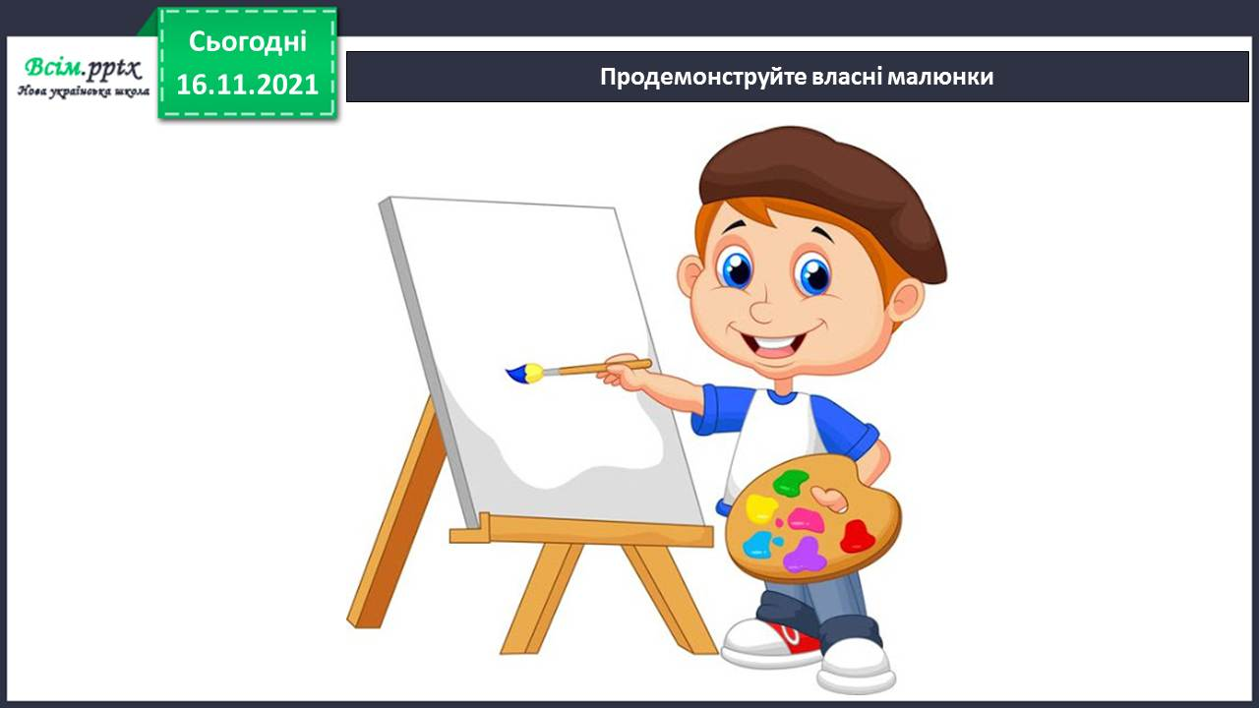

**Виконані роботи можна надіслати:**

1.На освітню платформу для дистанційного навчання HUMAN або

2.На електронну адресу **lvgorevich.55@gmail.com**

***Бажаю успіхів у навчанні!!!***

**Якщо ви матимете вільний час, то:**

* Дізнайтеся у дорослих про птахів Червоної книги України. Розкажіть, як ви допомагаєте пташкам узимку.

